大学生交友网站
软件需求规格说明书

编 写 人： 陈 鹏 13111074
胡 涛 13111013
王一韬 13111023
马志雄 13111080
王毅旭 13111085
曾俊宏 13101281

编写日期：2014年5月25日
目 录

- 产品需求概述
  - 功能简介
  - 运行环境
  - 条件和限制
- 功能需求
  - 总体需求
  - 功能结构图
- 用户注册
- 用户登录
- 用户个人信息管理
- 、个人详细资料修改
- 、密码修改
- 搜索功能
- 处理功能
- 、添加好友
- 、拉黑
- 、在线状态设定
- 、虚拟道具赠送
- 查看功能
- 用例图
- 性能需求
  - 用户信息安全
  - 用户信息真实
  - 网站响应时间
  - 系统响应时间和应用延迟时间
  - 吞吐量
  - 并发用户数
  - 资源利用率
- 运行需求
  - 用户界面
  - 硬件接口
  - 软件接口
  - 通信接口
- 其他需求

- 产品需求概述

1.功能简介
网站定位于大学生群体，主要面向18岁以上的单身大学生，为他们提供情感服务、互动娱乐社区交友服务。
在本网站，可以发布自己的个人信息，并浏览他人的个人信息，寻找自己志趣相投的人。为了保证给用户一个真实的社交平台，个人必须通过填写真实资料，正确填写自己的院校名称，提供相应证明、包括学生证等复印件和个人照片以证实身份。通过实名制认证后，可以网络自助交友、快速配对、认识来自各地的在校大学生，扩展自己的网络人脉。

用户类型：
游客：浏览网站首页
会员：提供网站所有支持的服务
VIP：享有更多特权
2.运行环境
(1)、硬件环境：
硬盘：100M以上
内存：1G以上
CPU： intel双核2.4GHz以上
(2)、软件环境：
数据库：MySQL
操作系统：Windows
JAVA运行时版本：Java（TM）SE Runtime Environment
3.条件和限制
无
- 功能需求
- 总体需求
(1)、普通用户/VIP用户的注册、登录
(2)、用户个人信息管理（包括个人信息添加修改删除，密码修改等操作）
(3)、搜索功能（根据用户自己的需求搜索他们想要关注的用户，可增加搜索条件）
(4)、处理功能（建立好友关系、拉黑、免打扰模式、虚拟道具赠送）
(5)、查看功能（查看好友列表、好友信息、来访信息、状态、邮件、个人主页等等）
(6)、聊天功能（发邮件、语音、即时消息）
(7)、匹配功能（会员匹配、网站匹配）
(8)、地图定位
(9)、关注（让对面知道或者偷偷关注）
(10)、简洁的界面

功能结构图

2.1用户注册
功能点名称 | 用户注册 |  | 功能点编号 | P1.1
主要参与者 | 游客
功能点 [Describes the major functionality of the feature]
注册后才可以获得在网页上操作的权限
前置条件/触发条件 [List the events that trigger this function/feature]
游客登录网站的用户注册页面
输入 [List the input data to this function / feature. ]
昵称，性别，年龄，身高，学校，地区，密码
过程流描述 / 工作流描述 [Describe all steps / process flow of the function/features in a logical sequence]
编号 # |  | 流程描述
1 |  | 大学生通过主页进入用户注册页面  大学生通过填写规定的注册信息，按注册按钮完成注册；
校验[Describe the validations required in the function / feature]
编号 # |  | 验证描述
2 |  | 根据输入情况判定是否注册通过
输出[List the names of all reports that are generated from this function/feature]
提醒该用户注册成功

2.2用户登录

功能点名称 | 用户登录功能 |  | 功能点编号 | P1.2
主要参与者 | 会员
功能点 [Describes the major functionality of the feature]
用户登录后才可以正常使用各项其它功能；
前置条件/触发条件 [List the events that trigger this function/feature]
登录网站的用户登录页面
输入 [List the input data to this function / feature. ]
账号，密码
过程流描述 / 工作流描述 [Describe all steps / process flow of the function/features in a logical sequence]
编号 # |  | 流程描述
1 |  | 学生通过主页进入用户登录页面  学生通过填写正确用户名和密码完成登录；
校验[Describe the validations required in the function / feature]
编号 # |  | 验证描述
2 |  | 根据输入判断是否存在该用户，以及密码是否填写正确
输出[List the names of all reports that are generated from this function/feature]
用户登录成功提示，直接跳转到用户个人首页

2.3用户个人信息管理
(1)、个人详细资料修改
功能点名称 | 个人详细资料修改 |  | 功能点编号 | P2.1
主要参与者 | 注册会员
功能点 [Describes the major functionality of the feature]
用户可以添加更改个人资料
前置条件/触发条件 [List the events that trigger this function/feature]
会员登录成功
输入 [List the input data to this function / feature. ]
会员对其所需要补充或修改的资料信息
过程流描述 / 工作流描述 [Describe all steps / process flow of the function/features in a logical sequence]
编号 # |  | 流程描述
1 |  | 1 注册会员登录成功
2 |  | 2 进入个人主页，找到个人资料页面
3 |  | 3 填好或者修改资料提交
校验[Describe the validations required in the function / feature]
编号 # |  | 验证描述
4 |  | 对会员提交的资料进行格式等验证，错误返回提示信息
输出[List the names of all reports that are generated from this function/feature]
提示更改成功
处理能力 [Mention the volume of transaction that need to be handled by this function/feature]
系统更新会员个人详细信息

(2)、密码修改
功能点名称 | 密码修改 |  | 功能点编号 | P2.2
主要参与者 | 注册会员
功能点 [Describes the major functionality of the feature]
用户可以修改账号登录密码
前置条件/触发条件 [List the events that trigger this function/feature]
会员登录成功
输入 [List the input data to this function / feature. ]
会员输入其所想要修改的心目中的安全密码
过程流描述 / 工作流描述 [Describe all steps / process flow of the function/features in a logical sequence]
编号 # |  | 流程描述
1 |  | 1 注册会员登录成功
2 |  | 2 进入个人主页，找到密码修改页面
3 |  | 3 填好提交
校验[Describe the validations required in the function / feature]
编号 # |  | 验证描述
4 |  | 对会员提交的密码和确认密码进行验证
输出[List the names of all reports that are generated from this function/feature]
修改成功提示信息
处理能力 [Mention the volume of transaction that need to be handled by this function/feature]
系统更新会员密码信息

2.4搜索功能
功能点名称 | 搜索用户 |  | 功能点编号 | P3
主要参与者 | 注册会员
功能点 [Describes the major functionality of the feature]
搜索用户（可添加搜索条件）
前置条件/触发条件 [List the events that trigger this function/feature]
会员登录成功
输入 [List the input data to this function / feature. ]
点击搜索按钮
过程流描述 / 工作流描述 [Describe all steps / process flow of the function/features in a logical sequence]
编号 # |  | 流程描述
1 |  | 1 注册会员登录成功
2 |  | 2 进入个人主页，点击搜索按钮（添加搜索条件），开始搜索
3 |  | 3 返回搜索结果
校验[Describe the validations required in the function / feature]
编号 # |  | 验证描述
4 |  | 搜索条件符合系统给出的选择
输出[List the names of all reports that are generated from this function/feature]
搜索到的用户昵称和头像
处理能力 [Mention the volume of transaction that need to be handled by this function/feature]
如果未找到符合条件用户，提醒会员重新选择条件

2.5处理功能
(1)、添加好友
功能点名称 | 添加好友 |  | 功能点编号 | P4
主要参与者 | 注册会员
功能点 [Describes the major functionality of the feature]
添加搜索到达用户
前置条件/触发条件 [List the events that trigger this function/feature]
返回搜索结果
输入 [List the input data to this function / feature. ]
选择添加好友按钮
过程流描述 / 工作流描述 [Describe all steps / process flow of the function/features in a logical sequence]
编号 # |  | 流程描述
1 |  | 1 搜索符合条件用户
2 |  | 2 返回用户的列表
3 |  | 3 选择想要添加的用户添加
输出[List the names of all reports that are generated from this function/feature]
添加好友请求已发送

(2)、拉黑
功能点名称 | 拉黑操作 |  | 功能点编号 | 4.2
主要参与者 | 注册会员
功能点 [Describes the major functionality of the feature]
选择好友或不想继续接收消息的对象进行拉黑
前置条件/触发条件 [List the events that trigger this function/feature]
会员登录成功
输入 [List the input data to this function / feature. ]
选择拉黑按钮
过程流描述 / 工作流描述 [Describe all steps / process flow of the function/features in a logical sequence]
编号 # |  | 流程描述
1 |  | 1 注册会员登录成功
2 |  | 2 进入个人主页，找到好友列表，或用户昵称
3 |  | 3 拉黑用户
输出[List the names of all reports that are generated from this function/feature]
提示拉黑成功，您将不会收到他的任何信息

(3)、在线状态设定
功能点名称 | 在线状态设定 |  | 功能点编号 | 4.3
主要参与者 | 注册会员
功能点 [Describes the major functionality of the feature]
进行个人状态设定（在线，隐身等）
前置条件/触发条件 [List the events that trigger this function/feature]
会员登录成功
输入 [List the input data to this function / feature. ]
选择状态按钮
过程流描述 / 工作流描述 [Describe all steps / process flow of the function/features in a logical sequence]
编号 # |  | 流程描述
1 |  | 1 注册会员登录成功
2 |  | 2 进入个人主页，找到个人状态按钮
3 |  | 3 设定个人状态
输出[List the names of all reports that are generated from this function/feature]
个人状态设置成功

(4)、虚拟道具赠送
功能点名称 | 虚拟道具赠送 |  | 功能点编号 | 4.4
主要参与者 | 注册会员
功能点 [Describes the major functionality of the feature]
赠送好友虚拟道具（VIP特权）
前置条件/触发条件 [List the events that trigger this function/feature]
会员登录成功
输入 [List the input data to this function / feature. ]
选择赠送道具按钮
过程流描述 / 工作流描述 [Describe all steps / process flow of the function/features in a logical sequence]
编号 # |  | 流程描述
1 |  | 1 注册会员登录成功
2 |  | 2 进入个人主页，选择赠送道具按钮
3 |  | 3 赠送道具
校验[Describe the validations required in the function / feature]
编号 # |  | 验证描述
4 |  | 验证用户是否拥有该道具
输出[List the names of all reports that are generated from this function/feature]
赠送道具成功

2.6查看功能
功能点名称 | 查看功能 |  | 功能点编号 | 5
主要参与者 | 注册会员
功能点 [Describes the major functionality of the feature]
查看各种信息
前置条件/触发条件 [List the events that trigger this function/feature]
会员登录成功
输入 [List the input data to this function / feature. ]
会员点击先要查看的信息
过程流描述 / 工作流描述 [Describe all steps / process flow of the function/features in a logical sequence]
编号 # |  | 流程描述
1 |  | 1 注册会员登录成功
2 |  | 2 进入个人主页，选择想要查看的信息
3 |  | 3 点击确定
输出[List the names of all reports that are generated from this function/feature]
查到的结果
处理能力 [Mention the volume of transaction that need to be handled by this function/feature]
系统内部调用用户查询的信息并显示

- 用例图

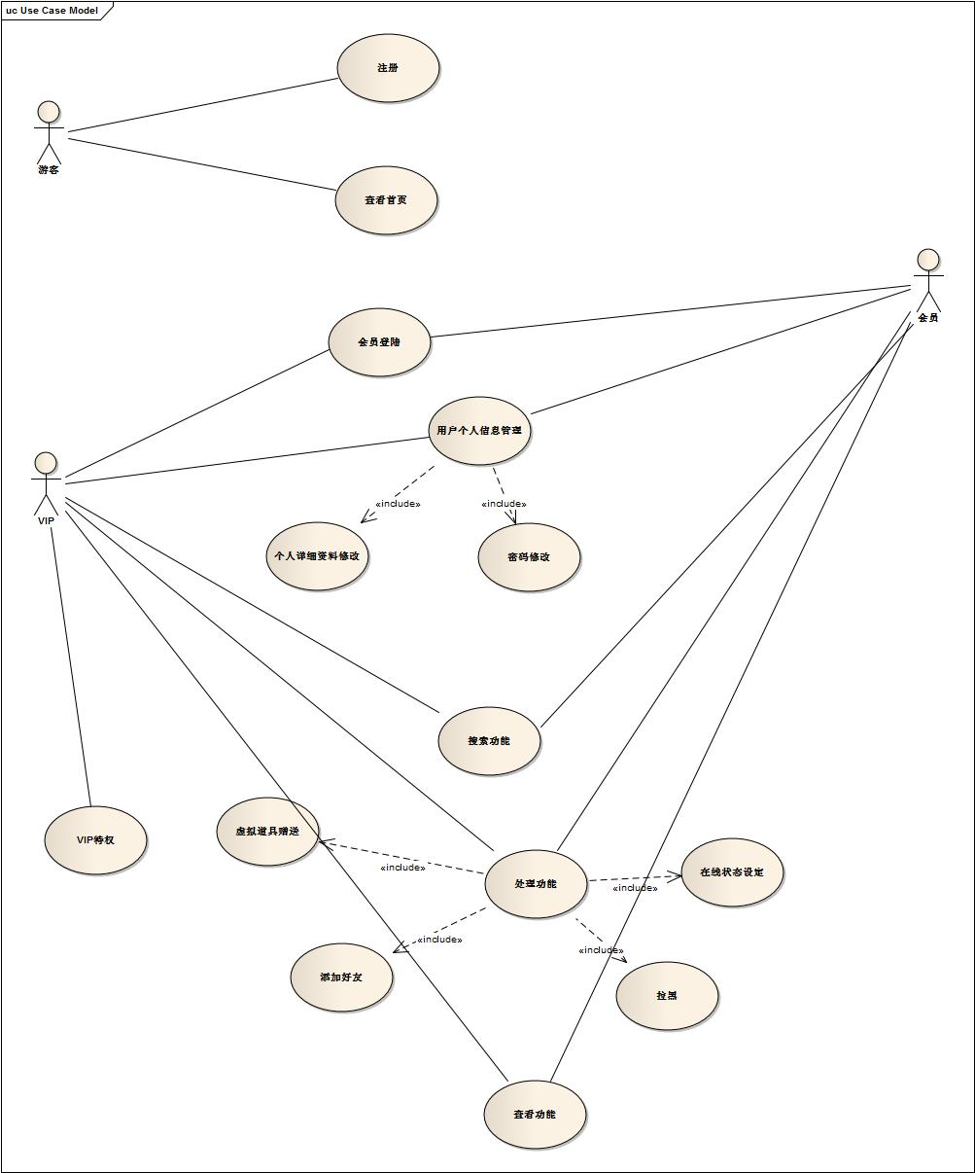

- 性能需求

- 用户信息安全
网站通过软硬件结合的方式对服务器及数据库进行加密，保证非法用户无法访问用户关键信息，保证了每个用户只可以访问其权限内的功能。
- 用户信息真实
网站通过与民政部门的身份认证系统的合作，对每个注册的用户实行实名注册，保证每个用户只能注册一次，且个人信息为真实。若有虚假不实信息，被举报后将进行查处。
- 网站响应时间
即指网站系统对请求作出响应的时间。它与人对软件性能的主观感受是非常一致的，因为它完整地记录了整个计算机系统处理请求的时间。一个网站性能的好坏在很大程度上取决于用户对网站系统响应时间的接受程度。
- 系统响应时间和应用延迟时间
虽然用户看到的响应时间时使用特定客户端计算机上的特定浏览器浏览该网站的响应时间，但是在讨论软件性能时更关心所开发网站软件本身的“响应时间”。也就是说，可以把用户感受到的响应时间划分为“呈现时间”和“系统响应时间”，前者是指客户端的浏览器在接收到网站数据时呈现页面所需的时间，而后者是指客户端接收到用户请求到客户端接收到服务器发来的数据所需的时间。显然，软件性能更关心“系统响应时间”，因为“呈现时间”与客户端计算机和浏览器有关，而与所开发的网站软件没有太大的关系。
- 吞吐量
吞吐量是指系统在单位时间内处理请求的数量。吞吐量与响应时间成严格的反比关系，实际上此时吞吐量就是响应时间的倒数。如果网站在单位时间内，处理用户的请求数量越多，则网站系统的性能越好。
- 并发用户数
并发用户数是指系统可以同时承载的正常使用系统功能的用户的数量。与吞吐量相比，并发用户数是一个更直观但也更笼统的性能指标。该网站中，用户只有注册后才能使用，但注册用户并不是每时每刻都在使用该网站，因此具体一个时刻只有部分注册用户同时在线，在线用户就在浏览网站时会花很多时间阅读网站上的信息，因而具体一个时刻只有部分在线用户同时向系统发出请求。这样，对于网站系统我们会有三个关于用户数的统计数字：注册用户数、在线用户数和同时发请求用户数。由于注册用户可能长时间不登陆网站，使用注册用户数作为性能指标会造成很大的误差。而在线用户数和同事发请求用户数都可以作为性能指标。相比而言，以在线用户作为性能指标更直观些，而以同时发请求用户数作为性能指标更准确些。
- 资源利用率
资源利用率反映的是在一段时间内资源平均被占用的情况。对于数量为1的资源，资源利用率可以表示为被占用的时间与整段时间的比值；对于数量不为1的资源，资源利用率可以表示为在该段时间内平均被占用的资源数与总资源数的比值。

- 运行需求

1.用户界面
(1)、参考珍爱网和人人网的界面设计风格；
(2)、页面布局采用横向1:3:1布局，纵向可以刷新动态延伸；
(3)、每个界面都应该具有导航链接，可以随时返回主页，页面上方统一设置标题栏；
(4)、支持左右键翻页操作；
(5)、文字统一采用左对齐；
(6)、若出错，将会跳转至统一出错页面。
2.硬件接口
无特殊需求
3.软件接口
无特殊需求
4.通信接口
web浏览器

- 其他需求

1.确定Web应用维护的要求：
网站升级应在8小时内完成（如00点-08点）；
网站崩溃或遭受攻击后应在一个小时内恢复正常功能。
2.确定Web应用空间租赁要求：
阿里云服务器一核/1GB（内存/CPU）；
阿里云关系型数据库5GB空间。

- 特殊需求

1.主页面及次页面大概数量：
主页面：1页，网站首页；
次叶面：5页，个人主页，搜索页面，注册页面，匹配页面，活动页面。
2.各种页面特殊效果及其数量
实现个人主页添加背景音乐；
所有页面禁止访客复制网页内容；
个人主页屏蔽下载图片的功能；

- 不确定的问题

明确项目完成后的维护责任

